第四章 生物大分子
第三节 核酸
一、单选题
- 核酸检测为确认病毒感染提供了关键的支持性证据。某核糖核酸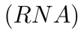的结构片断示意图如图，它在酶的催化作用下能完全水解生成戊糖、碱基和某酸。下列说法不正确的是
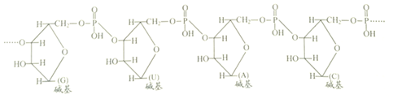
A. 核酸也可能通过人工合成的方法得到
B. 酶是有机化合物，催化活性与温度有关
C. 该核酸水解生成的碱基中含有氮元素
D. 该核酸完全水解生成的酸是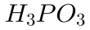
- 下列有关核酸的说法不正确的是
A. 核酸是一类含磷的生物高分子化合物
B. 根据组成，核酸分为DNA和RNA
C. DNA大量存在于细胞质中
D. 1981年，我国用人工方法合成了酵母丙氨酸转移核糖核酸
- 有关核酸的叙述正确的是
A. 核酸对生物体的生长繁殖、遗传变异等起着决定性作用，是生命活动的控制者，大量存在于细胞核中
B. 核酸指挥控制着蛋白质的合成，细胞的分裂，主要存在于细胞质中
C. 生物体遗传信息的载体DNA，大量存在于细胞核中，决定蛋白质的合成
D. 生物体遗传信息的载体RNA，大量存在于细胞质中，控制蛋白质的合成
- 新冠病毒由蛋白质外売和单链核酸组成，直径大约在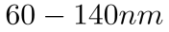，怕酒精，怕强氧化性物质如84消毒液、不耐高温。下列説法错误的是
A. 病毒由C、H、O、N等元素组成
B. 新冠病毒扩散到空气中可能形成气溶胶
C. 医用酒精能用于消毒是因为它有强氧化性
D. 随着气温升高，有利于控制新型冠状病毒的传播
- 关于新型冠状病毒，下来说法错误的是（ ）
A. 该病毒主要通过飞沫和接触传播
B. 为减少传染性，出门应戴好口罩
C. 该病毒属于双链的DNA病毒，不易变异
D. 该病毒可用“84消毒液”进行消毒
- 目前新冠病毒仍在全球蔓延，严重危害人类健康。若选择合适的消毒剂，或者其他环境条件，则可以破坏新冠病毒的结构并有效地杀灭它。下列杀菌消毒的措施及所依据的原理错误的是
A. 使用浓度为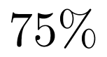的酒精，能使病毒蛋白质变性，从而使病毒失活
B. 使用紫外线消毒，可作用于内部的遗传物质核酸，使其结构破坏而失活
C. 同时使用一定浓度的次氯酸钠溶液和浓盐酸，生成强氧化性的氯气，使病毒失去活性
D. 使用过氧乙酸、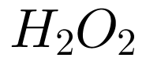，基于其强大的氧化能力，可以破坏病毒生物结构和功能
- 2020年诺贝尔化学奖的获奖研究成果是“基因剪刀--重写生命密码的工具”。两位获奖者发现了“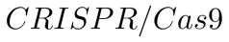基因编辑技术”，研究人员能以极高精度改变动物、植物和微生物的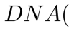脱氧核糖核酸，并有望更改某些生物的生命周期。下列说法不正确的是
A. 现代化学与生命科学形成很强的交叉融合
B. 这一技术可能使治愈遗传性疾病成为现实
C. 化学家们已能够在微观层面上操纵分子和原子
D. 通过化学方法可以制造出使人长生不老的“仙丹”
- 2020年新冠肺炎疫情使全国人民空前团结，国际地位逐步提升。其中，防治疫情的方法之一为杀菌消毒。下列关于杀菌消毒的说法错误的是
A. “84”消毒液是以次氯酸钠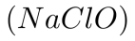为主要有效成分的消毒液，适用于一般物体表面、白色衣物、医院污染物品的消毒
B. 医用酒精是指医学上使用的的酒精，实际上，在日常生活中，家庭消毒用多大浓度的酒精均可
C. 强氧化剂可氧化细菌体内的活性基因而起到杀菌消毒作用，此类氧化剂有高锰酸钾、双氧水、臭氧等
D. 紫外线主要是通过对微生物的辐射损伤和破坏核酸的功能使微生物致死，从而达到消毒的目的
- 新冠病毒由蛋白质外壳和单链核酸组成，分子平均直径约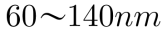，怕酒精，不耐高温，下列有关该病毒的说法正确的是
A. 该病毒由C、H、O三种元素组成
B. 该病毒分子扩散到空气中不可能形成气溶胶
C. 医用酒精能用于消毒是因为它有强氧化性
D. 高温可使蛋白质发生变性
- 目前，新型冠状病毒仍在世界各地蔓延，李兰娟院士指出：新冠病毒怕酒精、不耐高温，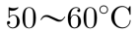持续30分钟，病毒就死亡。下列有关该病毒的说法错误的是
A. 核酸检测是确认病毒种类的有效手段，核酸属于生物大分子
B. 新冠病毒颗粒直径在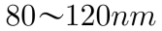之间，在空气中能形成气溶胶，可能传播较远的距离
C. 加热可破坏蛋白质中的氢键，而使病毒丧失生物活性死亡
D. 戴口罩可有效阻断新冠病毒的传播，熔喷布的主要原料聚丙烯是丙烯缩聚而成
- 下列说法不正确的是
A. 司母戊鼎是含铜、锡、铅等金属的合金制品，硬度大于纯铜
B. 原煤脱硫、改进燃烧技术、烟气脱硫可减少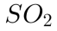的排放
C. DNA的结构、生理活性都与氢键相关
D. 工业常用的静电除尘装置是利用胶体带电的性质设计的
- 目前，全世界爆发的新型冠状病毒主要由内部的核酸和外部的蛋白质外壳组成，病毒没有细胞结构。下列说法错误的是
A. “84”消毒液有效成分是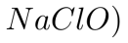消毒是利用其强氧化性使新型冠状病毒蛋白质变性
B. 新型冠状病毒中至少含有C、H、O、N、P五种元素
C. 医用酒精一般是体积分数为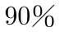以上的乙醇溶液
D. 高铁酸钾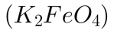可用于自来水的消毒杀菌和净水剂
二、填空题
- 随着生活水平的提高，人们越来越关注营养均衡和自身健康。糖类、油脂、蛋白质是人体重要的能源物质。
请回答下列问题：
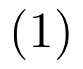油脂在酸性和碱性条件下水解的共同产物是---__________________填名称，“皂化值”是指1g油脂皂化所需要的KOH的毫克数。若某单甘油酯的皂化值为190，则该油脂的名称为__________________。
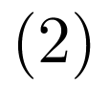淀粉、纤维素的组成可表示为__________________填通式，淀粉水解产生的__________________填名称，下同可为人体活动提供能量，__________________在人体内能刺激肠道蠕动和分泌消化液，有助于食物消化和废物排泄。
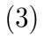蛋白质在人体中有着重要作用，它在人体内发生__________________后最终生成各种氨基酸，人体中共有二十多种氨基酸，其中人体自身________填“能”或“不能”合成的氨基酸称为人体必需氨基酸。鸡蛋白是人类常用的蛋白质，将鸡蛋加热煮熟就失去了原有的生理活性，我们将这种变化称为蛋白质酶__________________。
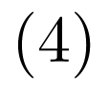核酸分为DNA和RNA，DNA的主要功能是__________________；蛋白酶的催化活性很强，衣物的汗渍、血迹及人体排放的蛋白质、油渍遇到它，都能水解除去。下列衣料中不能用加酶洗衣粉洗涤的是__________________填选项字母，下同。
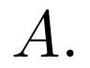棉织品
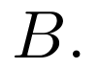毛织品
腈纶织品
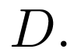丝织品
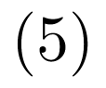下列物质中，属于高分子化合物的是__________________。
葡萄糖
油脂
蛋白质
维生素
三、简答题
- 碳、氮、氧的第一电离能大小顺序为______，氧原子电子排布式为______．
氨分子氮原子杂化类型______，氨水中四种氢键哪一种是主要的______，规律是什么？______画出氢氟酸溶液中最主要氢键______．
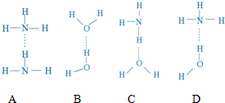
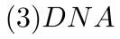中四种碱基间通过氢键可能的配对方式，用虚线把氢键表示出来
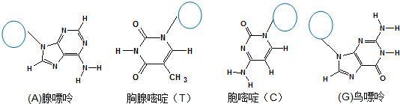
试分析富马酸的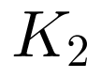大于其顺式异构体马来酸的原因．
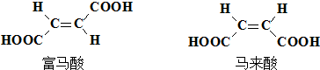
下表是三种火箭推进剂的沸点，为什么火箭推进剂选择氮元素？______．
物质 | 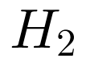 | 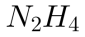 | 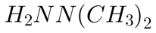
沸点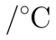 | 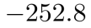 | 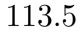 | 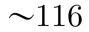
- 硼的研究在无机化学发展中占有独特的位置。硼元素有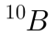和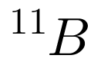两种天然稳定的同位素，在基态原子中，核外存在 ______对自旋状态相反的电子，有_______种不同空间运动状态的电子。根据对角线规则，硼元素许多性质与_____元素相似。
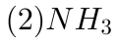能通过配位键与硼元素的某种氢化物作用得到化合物M，M是一种新的储氢材料，加热M会缓慢释放出，并转化为化合物N，M、N分别是乙烷、乙烯的等电子体。 M的结构式为______________须标出配位键，N分子中的键和键数目之比为_______________。
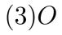和 S两种元素是自然界最常见的两种元素。均能与 H形成 和 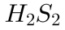，结构如下图所示。请说明 中 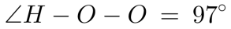略大于 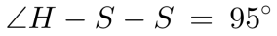的原因： ________________________________________________________________。
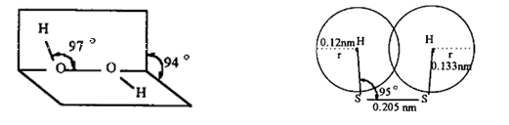
下图为DNA结构局部图。双链通过氢键使它们的碱基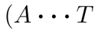和 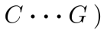相互配对形成双螺旋结构，请写出图中存在的两种氢键的表示式__________________，_________________。
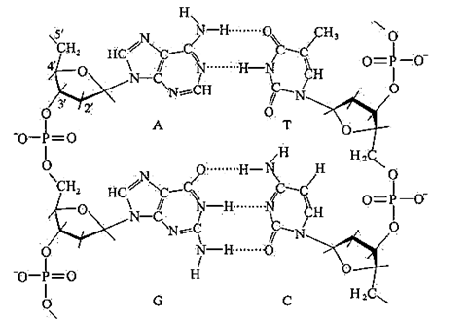
通常认为含氧酸的通式可写成 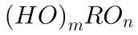，n值越高，则酸性越强。可实际上，二氧化碳的水溶液酸性很弱，通常认为是弱酸，但磷酸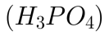的非羟基氧个数与碳酸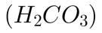相同，却是中强酸，请解释原因：______________________________________。
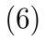一定温度下，NiO晶体可以自发地分散并形成“单分子层”，可以认为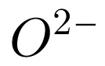作密置单层排列，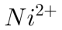填充其中；已知的半径为，阿伏加德罗常数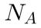，则每平方米上分散的该晶体的质量为_______________g。写出表达式即可。图中大白球表示，小黑球表示 